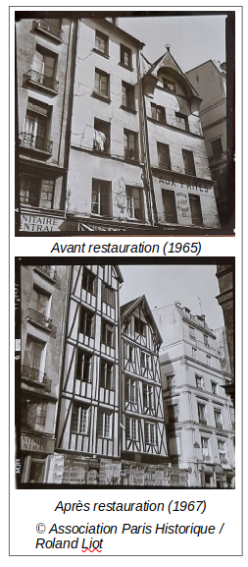
Les trésors de la photothèque : le Plan Perspectif du Marais (1963-1965)
Dès la fondation de l’association de Sauvegarde du Paris Historique en 1963, un groupe de bénévoles est créé afin de réaliser l’inventaire du Marais et de son patrimoine architectural, sous la direction de Jacques Burrus. Cette mission d’établir un état des lieux du Marais s’inscrit pleinement dans les premières missions de l’association, la sauvegarde notamment de l’îlot 16, voué à la destruction. Après 3 années de travail, une carte du Marais décrivant l’état de chaque maison ou hôtel particulier, et le probable devenir de ces édifices.
Jacques Burrus et les bénévoles, tous photographes, arpentent chaque jour les rues du Marais pour photographier les façades, les immeubles, les chantiers, les ferronneries, les escaliers, les cours intérieures – il était bien plus aisé qu’aujourd’hui de rentrer à l’intérieur des bâtiments, pour la plupart insalubres. Puis ils développent les négatifs et les tirent sur papier dans un atelier de fortune installé dans la salle de bain de Jacques Burrus.
Ce Plan Perspectif du Marais est une véritable étude des 3ème et 4ème arrondissements, à une époque où le Marais est insalubre et en pleine restructuration grâce à des démolitions/reconstructions ou des rénovations complètes. C’est pour s’opposer à la destruction de joyaux architecturaux et patrimoniaux que l’association de Sauvegarde du Paris Historique est créée avec un premier sauvegarde qui est la maison d’Ourscamp des 44-46 rue François Miron, actuel siège de l’association.
Le Plan Perspectif du Marais est une œuvre considérable, composée de plus de 12000 négatifs, tous tirés sur papier, ce qui constitue une collection de 25000 photographies. Au début non classée et non décrite, les bénévoles se sont concentrés, après la publication de la carte en 1965, sur l’établissement d’un fichier papier permettant de retrouver les négatifs et les tirages selon leur adresse. Plus de 50 ans plus tard, ce classement est obsolète et très incomplet face aux dizaines de milliers de photographies entrées depuis 1965 dans la photothèque : une opération d’inventaire général de cette photothèque est en cours depuis 2 ans afin d’offrir une collection globale décrite et classée à toute l’association.
Pensé comme un état des lieux du Marais au milieu des années 1960, ce Plan Perspectif permet dès les années qui suivent sa réalisation, de comparer l’état des bâtiments de 1965 de chaque adresse avec la situation actuelle. Les 13 et 15 rue François Miron, deux maisons à pan de bois parmi les plus anciennes de Paris, sont ainsi photographiées à deux reprises, en 1965 et en 1967 par Roland Liot, montrant le résultat de la restauration. Des comparaisons similaires sont possibles pour tous les négatifs du Plan Perspectif avec l’une des photographies effectuée par les bénévoles depuis 1965 jusqu’à aujourd’hui. A l’intérêt patrimonial s’ajoute cet aspect comparatif, véritable force de la photothèque de l’association.
Pour aller plus loin :
- 40 ans : Des pierres et des hommes ; Association du Paris Historique, B. Cadou – 2003
- Exposition Le Marais en Héritages, 4/11/2015-28/2/2016, Musée Carnavalet, Paris
- Le Marais de 1965 à nos jours ; Z. Fassaert, M.C. Magonthier , E. Pascaud – 3/11/2015
- Inventaire du Plan Perspectif du Marais ; 2021 (en cours de réalisation)

